**ОСОБЕННОСТИ НЕЙРОПСИХОЛОГИЧЕСКИХ ПРОЦЕССОВ, ПРИ ВЫПОЛНЕНИИ КАЧЕСТВЕННОГО БИОМЕХАНИЧЕСКОГО АНАЛИЗА СПОРТИВНЫХ ДВИЖЕНИЙ**

**УДК 159.937.54**

Брянский А.А., магистрант, bryanskiy.seny@gmail.com, Россия, Казань, Поволжский государственный университет физической культуры и спорта

Померанцев А.А. канд. пед. наук, доц., ldeclipetsk@mail.ru, Россия, Липецк, Липецкий государственный университет имени П.П. Семенова-Тян-Шанского

**Аннотация.**

**Цель.** Выявить особенности нейропсихологических процессов, при выполнении качественного биомеханического анализа спортивных движений. **Материалы и методы.** Нами бы использованы следующие методы исследования:изучение и анализ литературных источников по психологии восприятия, психологии спорта и биомеханике, также нами были использованы авторские методики восприятия техники, метод экспертной оценки и математико – статистический анализ. **Результаты.** Исследование включало в себя эксперимент, который включал в себя задание на выявление сформированности образа двигательного действия и особенностей восприятия спортивной техники плавания. **Выводы.** Специфическая тренерская память и передача образа двигательного действия являются ключом в понимании качественно биомеханического анализа техники плавания. А выявленные особенности нейропсихологических процессов восприятия, при выполнении качественного биомеханического анализа спортивных движений, помогут до некоторой степени объективизировать качественный биомеханический анализ техники плавания. **Ключевые слова:** сформированность образа, спортивное движение, техника плавания, нейропсихология, специфическая память, спорт.

PECULIARITIES OF NEUROPSYCHOLOGICAL PROCESSES DURING QUALITATIVE BIOMECHANICAL ANALYSIS OF SPORTS MOVEMENTS

**Bryansky A.A.,** master of science, bryanskiy.seny@gmail.com , Russia, Kazan, Volga Region State University of Physical Culture and Sports, **Pomerantsev A.A.**, candidate of pedagogical science, associate professor, ldclipetsk@ mail.ru, Russia, Lipetsk, Lipetsk State Peda-gogical P. Semenov-Tyan-Shansky University

**Annotation**.

**Target.** To reveal the features of neuropsychological processes when performing a qualitative biomechanical analysis of sports movements. **Materials and methods.** We would use the following research methods: the study and analysis of literary sources on the psychology of perception, the psychology of sports and biomechanics, we also used techniques for the perception of technology, the method of peer review and mathematical and statistical analysis. **Results.** The study included an experiment that included a task to identify the formation of the image of a motor action and the features of the perception of sports swimming techniques. **Findings.** Specific coaching memory and the transfer of the image of motor action are the key to understanding the qualitative biomechanical analysis of swimming technique. And the identified features of neuropsychological processes, when performing a qualitative biomechanical analysis of sports movements, will help to some extent to objectify a qualitative biomechanical analysis of swimming technique.

**Key words:** image formation, athletic movement, swimming technique, neuropsychology, specific memory, sports.

**Введение.** Актуальность исследования обусловлена тем, что сформированность образа двигательного действия, специфическая тренерская память и опыт работы с двигательными образами помогут до некоторой степени объективизировать качесвенный биомеханический анализ техники спортивных движений, что несомненно играет важную и ценную роль в работе спортивных специалистов, прежде всего из-за несовершенства зрительного восприятия спортивных движений человека, обусловленного краткосрочностью выполнения некоторых спортивных движений [10]. **Выявленное противоречие.** Понимание тренером правильной техники и знание технических ошибок в спортивных движениях не согласуются с неспособностью тренера к абсолютному восприятию структуры пространственного движения. Данная неспособность обусловлена краткосрочностью и быстротой отдельных элементов движения, а также ограниченностью зрительного аппарата, и особенностями протекания нейропсихологических процессов. **Цель.** Выявить нейропсихологические особенности восприятия спортивных движений, при выполнении качесвенного биомеханического анализа спортивных движений.

**Гипотеза**. Предполагалось, что существует взаимосвязь между восприятием людей, имеющих двигательный опыт или опыт педагогической деятельности в области спорта с сформированностью двигательных образов и специфической тренерской памятью. **Материалы и методы.** Нами бы использованы следующие методы исследования:изучение литературных источников по психологии восприятия, психологии спорта и биомеханике, авторская методика, метод экспертной оценки, математико – статистический анализ. В ходе работы нами было изучено более двадцати литературных источников по  разным научным направлениям: математическая статистика, биомеханика, нейрофизиология, физиологии, спортивной психологи, психологии и т.д. Эксперимент по восприятию спортивного движения и передачи образа двигательного действия у спортивных специалистов, проходил на базе «ЛГПУ». Предварительно отобрав экспертов - тринадцати спортивных специалистов, основываясь на  гипотезе исследования, вычисления проводились с использованием ноутбука Lenovo Имя устройства LAPTOP-OU9F0OBP, процессор Intel(R) Core(TM) i3-5005UCPU @ 2.00GHz 2.00 GHz. Оперативная память − 8,00 ГБ. Тип системы − 64-разрядная операционная система, процессор x64.

**Описание и обработка данных теста по передача образа пространственной позы и его оценка.** Тест на выявление степени выработанности (сформированности) образа пространственной позы – момента фазы в плавании стилем брасс и наличия специализированной памяти. Суть его заключалась в том, что тринадцати экспертам была дана установка «передать» момент фазы плавания брассом, в котором пловец испытывает максимальное напряжение в гребке руками, -в программе Kinovea, указав верное положение головы, туловища и ног соответственно[8]. Для ориентира – идеала техники необходимой фазы плавания брассом, нами был взят необходимый момент фазы техники плавания брассом Антона Чупкова − российского пловца, бронзового призера Олимпийских игр в Рио 2016 года. Для передачи на плоскости трехмерного объёмного движения использовалась сделанное «пространство» - сетка перспективы, программы биомеханического анализа Kinovea, в которой уже был готовый скелетон в положении «основанная стойка». Задачей экспертов было перемещение скелетона и его конечностей с целью создания пространственной позы с нужным моментом фазы брасса. Все эксперты выполняли тест, по отдельности и на одной основе. Таким образом, было получено тринадцать палочковых моделей, некоторые из них представлены на рис. 1 «a».

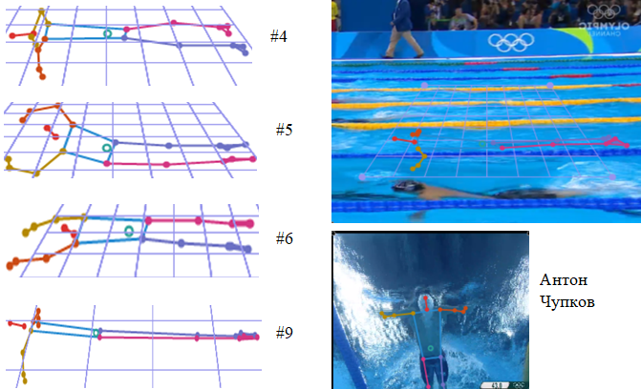

b

a

Рисунок 1 – образы пространственной позы «a» и «ориентир» - момент фазы техники плавания брассом Антона Чупкова «b»

Спустя три дня после создания экспертами рисунков с моментами фаз техники плавания брассом, характеризующейся тем, что в них должны присутствовать - передача максимального усилия руками при гребке, правильное положение головы, туловища и ног - экспертам были показаны те же тринадцать скелетонов в хаотичном порядке без опознавания автора. Задачей экспертов было выставление оценок рисункам - по десятибалльной шкале, после просмотра на «ориентировочное» фото момента фазы техники Антона Чупкова. Оценки экспертов, выставленные как своему образу, так и образам других экспертов можно посмотреть в табл. 1. Техника плавания момента фазы плавания брассом Антона Чупкова представлена на рис. 6 «b».

Таблица 1.

Оценки экспертов образам пространственных поз

|  |  |  |  |  |  |  |  |  |  |  |  |  |  |
| --- | --- | --- | --- | --- | --- | --- | --- | --- | --- | --- | --- | --- | --- |
| С. | Эксперт/ ранг. | | | | | | | | | | | | |
| # 1/9 | # 2/8 | # 3/10 | # 4/2 | # 5/3 | # 6/3 | # 7/10 | # 8/5 | # 9/1 | # 10/13 | # 11/7 | # 12/6 | # 13/12 |
| #1 | 4 | 8 | 2 | 2 | 0 | 1 | 2 | 5 | 4 | 3 | 7 | 1 | 7 |
| #2 | 3 | 7 | 2 | 1 | 0 | 3 | 8 | 4 | 4 | 2 | 8 | 3 | 4 |
| #3 | 2 | 3 | 2 | 4 | 2 | 5 | 1 | 8 | 5 | 1 | 5 | 0 | 5 |
| #4 | 2 | 5 | 6 | 7 | 7 | 6 | 9 | 10 | 7 | 4 | 8 | 4 | 9 |
| #5 | 8 | 7 | 4 | 3 | 8 | 4 | 7 | 7 | 6 | 2 | 6 | 2 | 9 |
| #6 | 9 | 6 | 3 | 4 | 0 | 6 | 6 | 5 | 5 | 4 | 7 | 8 | 10 |
| #7 | 1 | 8 | 0 | 1 | 0 | 0 | 6 | 0 | 1 | 8 | 9 | 6 | 3 |
| #8 | 10 | 9 | 3 | 3 | 0 | 3 | 6 | 5 | 4 | 6 | 7 | 7 | 7 |
| #9 | 1 | 9 | 7 | 7 | 7 | 8 | 8 | 9 | 7 | 7 | 4 | 4 | 8 |
| #10 | 0 | 4 | 1 | 1 | 0 | 0 | 2 | 10 | 0 | 5 | 1 | 0 | 4 |
| #11 | 5 | 8 | 4 | 2 | 0 | 1 | 3 | 5 | 3 | 10 | 8 | 1 | 5 |
| #12 | 3 | 7 | 5 | 2 | 0 | 2 | 3 | 6 | 4 | 7 | 7 | 3 | 7 |
| #13 | 0 | 5 | 2 | 4 | 0 | 3 | 2 | 2 | 1 | 8 | 9 | 1 | 5 |

*Примечание:* сокращение: С. – скелетон; ранг суммы, набранных баллов образа представлен под косой чертой.

Для того чтобы оценить согласованность мнений группы спортивных специалистов при их оценке техники скелетонов, мы воспользовались формулами (2), (3) расчета коэффициента конкордации Кендалла [2]:

https://chart.googleapis.com/chart?cht=tx&chl=W%20=%20\frac%7bS%7d%7b\frac%7b1%7d%7b12%7d\cdot%20m%5e%7b2%7d(n%5e%7b3%7d-n)-m\cdot%20\sum%7bT_%7bi%7d%7d%7d (2)

https://chart.googleapis.com/chart?cht=tx&chl=T_%7bi%7d%20=%20\frac%7b1%7d%7b12%7d\cdot%20\sum%7b(t_%7bl%7d%5e%7b3%7d-t_%7bl%7d)%7d (3)

где, Li − число связок (видов повторяющихся элементов) в оценках i-гоэксперта,tl − количество элементов в l-й связке для i-го эксперта (количество повторяющихся элементов). Далее, определив по формуле (4):

 (4)

значения: S = 8357, n = 13, m = 13, мы выявили коэффициент конкордации W = 0.29 (2), (3) – полученное значение говорит о незначительной степени согласованности мнений экспертов.

Далее мы рассчитали оценку значимости коэффициента конкордации по формуле (5), для исчисления критерий согласования Пирсона:

https://chart.googleapis.com/chart?cht=tx&chl=\chi%5e%7b2%7d%20=%20\frac%7bS%7d%7b\frac%7b1%7d%7b12%7d\cdot%20mn(n%2B1)%20%2B%20\frac%7b1%7d%7bn-1%7d\cdot%20\sum%7bT_%7bi%7d%7d%7d (5)

Вычисленный χ2 по формуле (5) сравним с табличным значением для числа степеней свободы K = n-1 = 13-1 = 12 и при заданном уровне значимости α = 0.05. Так как χ2 расчетный 44.63 ≥ табличного (21.02607), то W = 0.29 –величина не случайная, поэтому данные могут использоваться для дальнейших исследований. Для подтверждения оценки значимости коэффициента конкордации, в программе Deductor нами была сделана корреляционная диаграмма совпадений критериев (оценок) экспертов − (Рис.  2).

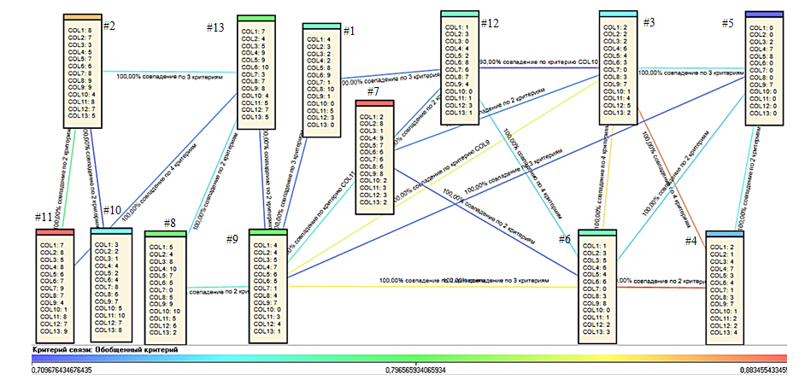

Рисунок 2 – Диаграмма связей экспертных оценок

*Примечание:* полоса спектра и линии между столбцами оценок обозначают степень корреляции по Пирсону, которая представлена в значениях от 0,71 до 0,88 – спектр цветов от темно синего цвета до ярко оранжевого оттенка.

Таким образом, наши расчёты показали, что у экспертов слабая согласованность мнений, что говорит о субъективизме качественного биомеханического анализа. При своих особенностях восприятия, опыта и представления идеальной техники, каждый из экспертов воспринимает технику плавания по-своему. Важной составляющей качественного анализа являются специфическая тренерская память (способность запоминать как цельное двигательное действие, так и его звенья) и выработанность образа двигательного действия. В качестве критерия оценивания специфической памяти, мы рассматривали высокую оценку собственного скелетона, а критерием выработанности образа пространственной позы (двигательного образа), были высокие оценки от других экспертов. В табл.2 представлены результаты оценивания экспертами, как своего скелетона, так и палочковых моделей других экспертов.

Таблица 2.

Аналитические данные по результатам оценок исследования

|  |  |  |  |  |  |
| --- | --- | --- | --- | --- | --- |
| Эксперт/ранг | I. | II. | III. | IV. | V. |
| #1/9 | 4 | 3,5 | 44 | 7 | 3,4 |
| #2/8 | 7 | 3,7 | 79 | 1 | 6,1 |
| #3/10 | 2 | 3,3 | 39 | 9 | 3 |
| #4/2 | 7 | 6,5 | 34 | 12 | 2,6 |
| #5/3 | 8 | 5,6 | 16 | 13 | 1,2 |
| #6/3 | 6 | 5,6 | 36 | 11 | 2,8 |
| #7/10 | 6 | 3,3 | 57 | 6 | 4,4 |
| #8/5 | 5 | 5,4 | 71 | 4 | 5,5 |
| #9/1 | 7 | 6,6 | 44 | 7 | 3,4 |
| #10/13 | 5 | 2,2 | 62 | 5 | 4,8 |
| #11/7 | 8 | 4,2 | 78 | 2 | 6 |
| #12/6 | 3 | 4,3 | 37 | 10 | 2,8 |
| #13/9 | 5 | 3,2 | 78 | 2 | 6 |

*Примечание:* ранг воспроизведения образа под косой чертой; I. – самооценка образа; II. – средняя оценка образу эксперта; III. – сумма баллов, поставленных экспертом; IV. – ранг суммы баллов, поставленных экспертом; V. – средний балл эксперта другим экспертам.

Исследование показало, что образы спортивной техники у экспертов являются в целом весьма неясными и плохо передаваемыми. Наибольшую оценку своим образам поставили лишь несколько экспертов – #4, #5, #9, #10 и #6. А наиболее сформированные образы оказались у экспертов – #4, #5, #6 и #9. Корреляционный анализ по Спирмену вычисленный в программе Deductor Loginom Community между самооценкой образа и средней оценкой образа показал значение 0,5098.

Таким образом, выработанность двигательного образа связана со специфической тренерской памятью. Чем четче и точнее передан образ пространственной позы, тем дольше он способен удерживаться в памяти. Более четкие, точные сформированные образы получили более высокую оценку от других экспертов.

Для выявления взаимосвязи между оценками образу, а также между восприятием людей, имеющих двигательный опыт или опыт педагогической деятельности в области спорта с восприятием двигательных образов, мы провели корреляционный анализ по Пирсону между набранными баллами образов экспертов и ранговый анализ по Спирмену – между восприятием и сформированностью образа. Для рассчетов была использована программа Deductor Loginom Community. Анализ показал − корреляция по Пирсону между оценками у экспертов #4, #5, #6, #9, #3 и #13 приближена к значению 1 – (табл. 3). Пользуясь шкалой Чеддока для определения тесноты связи корреляционного анализа, мы дали качественную оценку взаимосвязи – она высокая – (Прил.1). Для просмотра визуальной зависимости оценок экспертов под номерами: #4, #5, #6, #9, #3 и #13 нами была выстроена линейная диаграмма – (рис. 3).

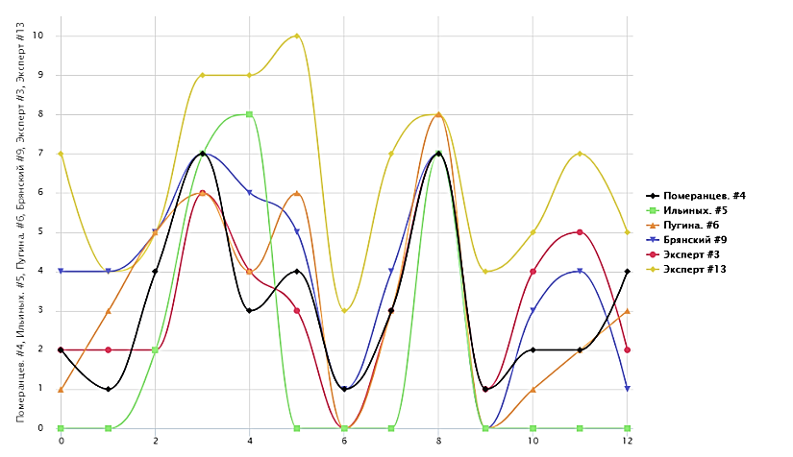

Рисунок 3 – Визуальная зависимость оценок экспертов

Таблица 3

Корреляция по Пирсону и Спирмену экспертных оценок

|  |  |  |  |  |
| --- | --- | --- | --- | --- |
| Корреляция по Пирсону | | | | Корреляция по  Спирмену |
| Ранг | Эксперты | Эксперты | Данные |
| 1 | #6 | #4 | 0,88 |
| 2 | #9 | #6 | 0,82 |
| 3 | #3 | #9 | 0,78 | 0,26 |
| 4 | #13 | #9 | 0,77 |
| 5 | #4 | #3 | 0,73 |
| 6 | #5 | #9 | 0,73 |
| 7 | #4 | #9 | 0,71 |

Следовательно, сформированность образа двигательного действия связана с опытом работы с образами двигательного действия и педагогической деятельностью в плавании - корреляция по Пирсону составила: 0.71-0.88 - у экспертов #4, #5, #6, #9, #3 и #13. При наличии опыта работы с двигательными образами, спортивного опыта в плавании и опытом работы педагогом по плаванию – образ двигательного действия будет более сформированным и четким - корреляционный анализ по Спирмену вычисленный в программе Deductor Loginom Community между самооценкой образа и средней оценкой образа показал значение 0,5098.

Таким образом, специфическая тренерская память и передача образа двигательного действия являются ключом в понимании качественно биомеханического анализа техники плавания. А выявленные особенности нейропсихологических процессов, при выполнении качественного биомеханического анализа спортивных движений, помогут до некоторой степени объективизировать качественный биомеханический анализ техники плавания.

**Список литературы.**

1. Багадирова, С. К. Материалы к курсу "Спортивная психология": учебное пособие / С. К. Багадирова. – Москва: Директ-Медиа, 2014. – 247 с. – Режим доступа: по подписке. URL: <https://biblioclub.ru/index.php?page=book&id=232089> (дата обращения: 06.06.2021). – ISBN 978-5-4458-6749-4. – DOI 10.23681/232089. – Текст: электронный.

2. Бешелев, С.Д. Математико-статистические методы экспертных оценок / С.Д. Бешелев, Ф.Г. Гурвич. – М.: Статистика, 1980. – 263 c.

3.. Бернштейн, Н.А. Избранные труды по биомеханике и кибернетике/ Ред. ‑ сост. М.П. Шестаков. ‑ М.: СпортАкадемПресс, 2001. ‑ 296 с.  (Классическое научное наследие.Физическая культура).

4.. Выготский, Л. С. Собр. соч.: в 6 т. М.: Педагогика, 1982–1984. Т. 1. С. 25–105.

5. Грегори, Р. Л. Глаз и мозг. Психология зрительного восприятия. М.: Прогресс, 1970, 223 с.

6. Вертгеймер, М. Продуктивное мышление: пер. с англ. / общ.ред. В.П. Зинченко, С.Ф. Горбова. – М.: Прогресс, 1987. – 336 c.

7. Вартанян, И. А. Высшая нервная деятельность и функции сенсорных систем: учебное пособие / И. А. Вартанян; Институт специальной педагогики и психологии. ‑  Санкт ‑ Петербург: Институт специальной педагогики и  психологии, 2013. – 108 с. : ил., табл., схем. – Режим доступа: по подписке.– URL: <https://biblioclub.ru/index.php?page=book&id=438775> (дата обращения: 06.06.2021). – Библиогр. в кн. – ISBN 978-5-8179-0161-0. – Текст: электронный.

8. Донской, Д.Д. Биомеханика с основами спортивной техники / Д.Д. Донской. – М.: ФиС, 1971. – 287 c.

9. Каминский, И.В., Леонов С. В. Развитие взглядов на взаимосвязь произвольного движения и его мысленного образа // Российский психологический журнал. 2018. Т. 15, № 3. С. 8–24.

10. Коренберг, В.Б. Основы качественного биомеханического анализа / В.Б. Коренберг. – М.: ФиС, 1979. – 208 c.

11. Лурия А. Р. Психология XXI века // Доклады II Международной конференции, посвященной 100-летию со дня рождения А. Р. Лурия / под ред.: Т. В. Ахутиной, Ж. М. Глозмана. М.: Смысл. 2003. Гл. III. С. 174–277.

12. Платонов К. К. Краткий словарь системы психологических понятий. М.: Высш. шк., 1984, 174 с. 1. ValginaN.S. Teorijateksta, M.: Logos, 2003, pp. 30–67.

13. Психология физической культуры : учебник / под общ.ред. Б. П. Яковлева, Г. 24. Д. Бабушкина. – Москва: Спорт, 2016. – 624 с.: ил. – Режим доступа: по подписке. ‑ URL: <https://biblioclub.ru/index.php?page=book&id=454255> (дата обращения: 06.06.2021). – Библиогр. в кн. – ISBN 978-5-906839-11-4. – Текст: электронный.

14. Пиаже, Ж. Экспериментальная психология / Ж. Пиаже. – М.: Прогресс, 1978. – 302 c.

15. Справочник по математике / И.Н. Бронштейн, К.А. Семендяев – М.: Гос. изд-во технико-теоретической литературы, 1957. – 608 с.

16. Сучилин Н.Г., Аркаев Л.Я., Савельев В. С. Педагогико-биомеха­нический анализ техники спортивных движений на основе программно-аппаратного видеокомплекса // Теория и практика физической культуры. – 1996. – № 4.

17. Спортивная психология: учебник: [16+] / под ред. Г. Д. Бабушкина ; Министерство спорта, туризма и молодежной политики Российской Федерации, Сибирский государственный университет физической культуры и спорта. – Омск: Сибирский государственный университет физической культуры и спорта, 2012. – 440 с. : схем., ил. – Режим доступа: по подписке. – URL: <https://biblioclub.ru/index.php?page=book&id=274897> (дата обращения: 06.06.2021). – Текст: электронный.

18. Ильина, Н. Л. Психология тренера : учебное пособие : [16+] / Н. Л. Ильина ; Санкт-Петербургский государственный университет. – Санкт-Петербург: Издательство Санкт ‑ Петербургского Государственного Университета, 2016. ‑  109 с. ‑  Режим доступа: по подписке.‑ URL: <https://biblioclub.ru/index.php?page=book&id=457948> (дата обращения: 06.06.2021). – ISBN 978-5-288-05683-3. – Текст: электронный.

19. Bernstein, N. The Coordination and Regulation of Movements: Internet Archive / Pergamon Press Ltd. – https://archive.org/ details/Bernstein the coordination and regulation of movements/page/n4/mode/2up (датаобращения: 23.02.2020).

20. Beveridge, S.K. Teaching Experience and Training in the Sports Skill Analysis Process / S.K. Beveridge, S.K. Gangstead // Journal of Teaching in Physical Education. – 2016. – № 2 (7). – P. 103–114. DOI: 10.1123/jtpe.7.2.103

21. Choi, Y.H. A Study on the Principles of Visual Perception on the Distorted Body in Contemporary Dance: Focusing on Gestalt Principles / Y.H. Choi // Dance Research Journal of Dance. – 2019. – № 6 (77). – P. 141–156. DOI: 10.21317/ksd.77.6.9

22. Ryan E. D., Simons J. Cognitive Demand, Imagery, and Frequency of Mental Rehearsal as Factors Influencing Acquisition of Motor Skills // Journal of Sport Psychology. 1981. Vol. 3, Issue 1. P. 35–45. DOI: 10.1123/jsp.3.1.35

Приложение 1. Шкала Чеддока качественной оценка корреляционной связи

|  |  |
| --- | --- |
| Количественная мера тесноты связи | Качественная характеристика силы связи |
| 0,1 - 0,3 | Слабая |
| 0,3 - 0,5 | Умеренная |
| 0,5 - 0,7 | Заметная |
| 0,7 - 0,9 | Высокая |
| 0,9 - 0,99 | Весьма высокая |